Rezy ticha

Autor | Vydavateľ | Licencia | Vydanie | Autor obálky
Afemmery | Greenie knižnica | CC-BY-NC-ND | Prvé (2026) | Afemmery

O knihe
30 básní. 10 výrokov. Jeden život.
Rezy ticha nie sú literatúrou pre potešenie. Je to surový záznam prežitia.
Chirurgicky osekané vety. Introspekcia. Pravda, ktorú nikto nechce počuť.
Žiadne mená. Žiadna cenzúra. Žiadny balast.
Čistá katarzia v štýle Courier New.
Môj debut. Môj záznam. Moja pravda.

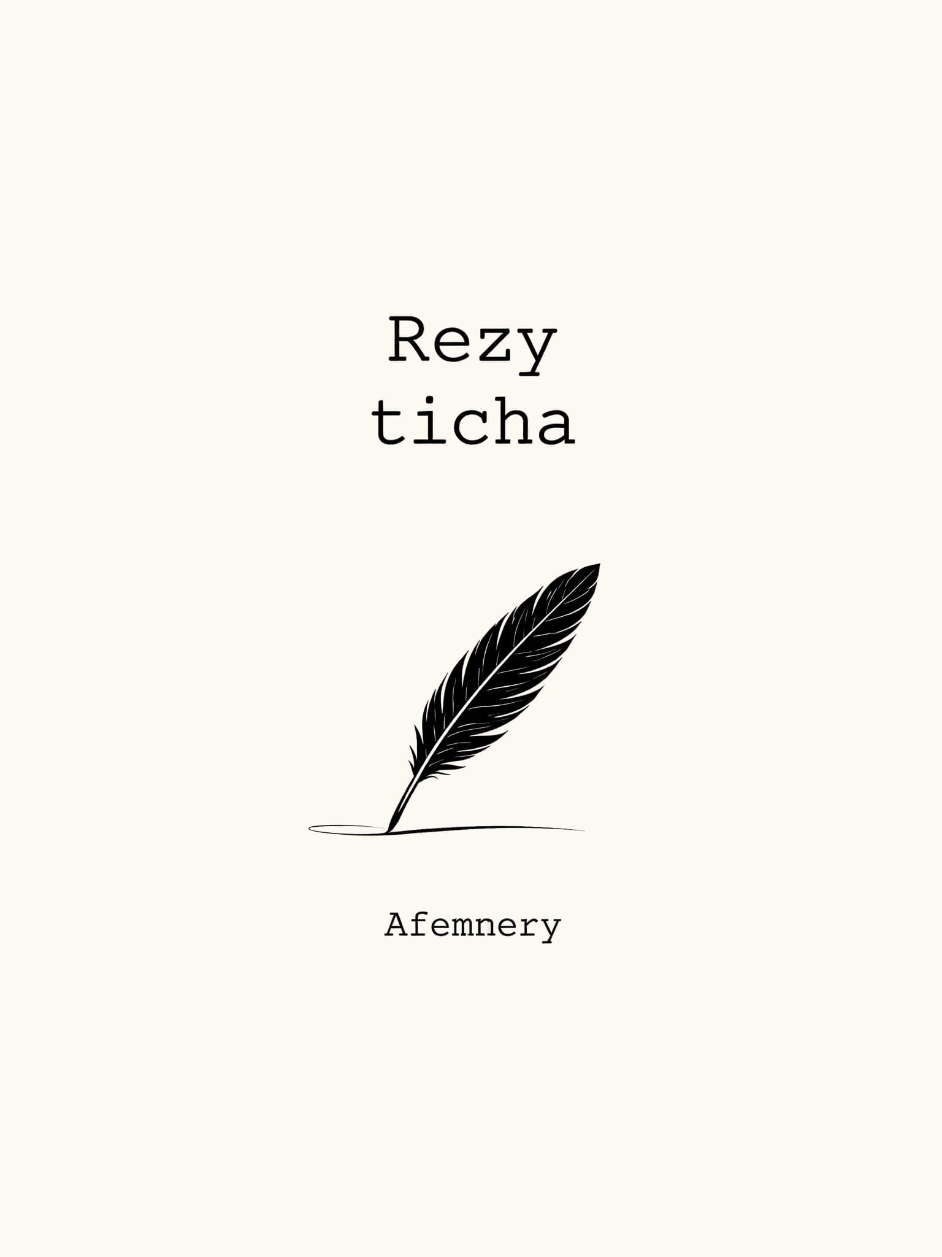

1

Ústa mlčia.
Obrazy.
Oči kričia.
Rezy.

Von.
Zuby.
Srdce zvon.
Život naruby.

Do noci.
Známe.
V temnote moci.
Koleso láme.

V duši.
Pozde.
Sushi.
Na uzde.

2

Okraj.
Svet.
Raj.
Kvet.

Zaváham.
Blízko.
Skúsim.
Nízko.

Ťarcha.
Pokoj.
Archa.
Včelí roj.

Dych zhlboka.
Trasú pery.
Tma hlboká.
V mieri.

3

Prázdne úsmevy.
Ceria zuby.
Spevy.
Nezavrú huby.

Lúče.
Odraz.
Kľúče.
Podraz.

Vedomie.
Kusy.
Okolie.
Kus husi.

Črepy.
Baňa.
Stopy.
Hlupaňa!

Ticho je zbraň.

4

Temnota.
V nej démoni.
Hmota.
Sny.

Zostať.
Navždy.
Nasrať!
Odíde každý.

Rozkaz.
V ušiach.
Reťaz.
Na zápästiach.

Nič.
Dotyk.
Praská bič.
Rik.

5

Sedím za stolom.
Oči prázdne.
Premýšľam nad lovom.
Zhasne.

Napínam spánky.
Slepí.
Na predlaktí známky.
Supy.

Povzdych.
Von.
Pri žile vpich.
Hon.

Trpko.
Pretne britva.
Hladko.
Pitva.

6

Ulica.
Telce.
Minca.
Vrece.

Lapem po dychu.
Tep.
Pýchu.
Črep.

Zomriem v dave.
Skok.
Obrazy v hlave.
Otrok.

Peklo.
Kurva!
Teplo.
Rakva.

Vzdala som sa ľudí a vecí.
Dôstojnosť si ponechám.

7

Koniec je cesta.
Preč.
Z iného cesta.
Nemám reč.

Späť.
Zrak.
Pamäť.
Rak.

Vášne.
Ďaleko.
Sladké višne.
Sako.

V meste.
Svet.
Ruky v päste.
Vzlet.

8

Strata.
Samota.
Vata.
Rota.

Vyvrheľ.
Vzájomné.
Chrcheľ.
Nájomné.

Nechty.
V dlani krv.
Resty.
Prv.

Okraj.
Hlbina.
Taj.
Debilina.

9

Sama.
Rovno.
Mama.
Hovno.

Prázdnota.
V srdci.
Samota.
Vlci.

Žena.
Krucifiks.
Bez mena.
Vypísaný fix.

Porucha.
Všetci.
Mucha.
Herci.

Slzy sú duša.
V tekutej podobe.

10

Výkrik.
Hluchí.
Krk.
Suchý.

Hlásky.
Na papier.
Pásky.
Pancier.

Bodka.
Stopy.
Vodka.
Strofy.

V ruke.
Nôž.
Suke.
Pomôž!

11

Okolie.
Svet zlý.
Melie.
Úsmev kyslý.

Uznanie.
Divadlo.
Písanie.
Mydlo.

Zavreté ústa.
Myseľ.
Na jazyku chrústa.
Lev.

Lov.
Vstaň.
Kov.
Zbraň.

12

Básne.
O smrti.
Jasne.
V riti.

Prázdne frázy.
Plot.
Nárazy.
Kolt.

Strach.
Čudní.
Prach.
Chutní.

Skratka.
Za života.
Smrtka.
Ničota.

Práca.
Neplatia za stres.
Ale za prácu.

13

Život.
Žiara.
Kokot!
Čiara.

Diabol.
Dravý rys.
Slabol.
Hnis.

V kostole.
Kazajka.
V stodole.
Lajka.

Odvrátená strana.
Kríž.
Rana.
Slíž.

14

Dom prázdny.
V hlave hluk.
Sny.
Pluk.

Pohľady.
Dreve.
Nálady.
V hneve.

Otáznik.
Žiadna odpoveď.
Zánik.
Výpoveď.

Únava.
Kamene.
Káva.
V žene.

15

V tieni.
Pohľad.
V sieni.
Nadhľad.

Stratená.
Existencia.
Preteká.
Esencia.

Život.
Sabat.
Pot.
Čierny kabát.

Úsmev.
Stará kamka.
Žiadny rev.
Miesto očí jamka.

Ľudia chcú luxus.
Ja vzdialenosť.

16

Strata.
Cesta.
Vráta.
Nepriestrelná vesta.

Plamene temnoty.
Wendigo.
Do prázdnoty.
Indigo.

Odpoveď.
Moja pýcha.
Medveď.
Z ticha.

Hrubý hlas.
V bani.
O vlas.
Z vani.

17

Pocity na papier.
Devina.
Mier!
Mŕtva divina.

Krv.
Tlak na hrudi.
Zabila prv.
Odtrhlo údy.

Po dychu.
Tep.
V uchu.
Rap.

Roztrasené ruky.
Zviera.
Žiadne muky.
Viera.

18

Život.
Nespravodlivý.
Kojot.
Škodlivý.

Boj.
Prehra.
Hnoj.
Hra.

Po Krk.
Sračky.
Krt.
Obkladačky.

Nádych.
Nos do lebky.
Do uší pich.
Pletky.

Bieda.
Najlepší učiteľ.

19

Cerím zuby.
Nahý krk.
Huby.
Krik.

Smiech.
Ozvena.
Hriech.
Mena.

Mŕtvola.
Jej výraz.
Moľa.
Výkaz.

Sama.
Zabila.
Tma.
Vrátila.

20

Temnota.
Piesok v očiach.
Nahota.
Po nociach.

Ruka.
Pľuvanec.
Na suku.
Vec.

Do zadku.
Aj inde.
Na poriadku.
V pinde.

Po dychu.
Radosť.
Pýchu.
Slabosť.

21

Dvere.
Ťažký krok.
V šere.
Šok.

Zavriem oči.
Malá ruka.
Piči.
Suka!

Krik.
Rozbité sklo.
Zvyk.
Zovrelo hrdlo.

V ruke nôž.
Prosba.
Bože pomôž!
Ďalšia hrozba.

Váha problému.
Tvoja moc.

22

Chladnička.
Iba svetlo.
Pokladnička.
Peklo.

Zasa hádky.
Chýba jedlo.
Riadky.
Sadlo.

Cigarety.
Chlast.
Margaréty.
Balast.

V žalúdku kŕče.
Chlad.
V hrdle hrče.
Hlad.

23

Bacuľaté líčka.
Milé úsmevy.
Pička.
Konzervy.

Projektil.
Zhaslo v hlave.
Domáci kutil.
Na káve.

Povzdych.
Dookola.
Vpich.
Okolia.

Sakra!
Volím život.
Fakera.
Plot.

24

Dych ťažký.
Obeta.
Zvuk tašky.
Teta.

Žiadny smiech.
Ani modlitba.
Hriech.
Izba.

Biele hánky.
Nechty v dlani.
Spánky.
Vo vani.

Praker.
Ako bič.
Faker.
Chtíč.

Myšlienky sú rieka.
Tečie sama.

25

Genetika.
Lieky.
Taktika.
Do klietky.

Šialená.
Súdy.
Vzrušená.
Údy.

Pitva.
Vety.
Dva.
Svety.

Povaha.
Koza.
Podlaha.
Kosa.

26

V malých očiach.
Iskra.
Strach po nociach.
Šifra.

Trasú sa pery.
Nebije srdce.
Zvery.
Zvonia hrnce.

Dusenie.
Tlak.
Tušenie.
Pretlak.

Prikrývka.
Koniec.
Skrývka.
Pec.

27

Pojedači sveta.
Tovar a kasa.
Koniec leta.
Basa.

Hádžu jedlo.
Prasce.
Mydlo.
Pasce.

Nervozita.
Pre kus chleba.
Vizita.
Do neba.

Života koniec.
Závisť.
Vec.
Čumí svišť.

Patrí sa to?
Nerobím to.

28

Pozitívny test.
Radosť.
Trest?
Slabosť.

Ľútosť?
Smiech.
Úbohosť.
Nech.

Sen?
Prázdnota.
Len.
Hodnota.

Žena.
Matka.
Stena.
Štetka!

29

Zmätok.
Odchod.
Statok.
Pochod.

Lesk.
V očiach.
Plesk.
Po lícach.

Utriem tvár.
Na perách.
Zvar.
Na dverách.

Pajzel.
Vzduch.
Hajzel.
Puch.

30

Ráno.
Oheň v očiach.
Lano.
Nespím po nociach.

Robota.
Účty.
Robím kokota.
Nesedia súčty.

Kolotoč.
Malé ruky.
Otroč.
Muky.

Chrbát.
Praská.
Kat.
Ma prefacká.

Veľký rozdiel.
Chceme.
Potrebujeme.
Poďakovanie

Mojej duši.
Serpentíny.
Zvládli sme to.
Pokračujeme.

